2021年7月29日

**「感触づくりAI」 を構築、化粧品開発にブレイクスルー**

**AI との共創で “狙い通りの感触” を速やかに実現**

ポーラ・オルビスグループの研究・開発・生産を担うポーラ化成工業株式会社（本社：神奈川県横浜市、社長：釘丸和也）は、株式会社SBX（本社：東京都品川区、社長：北野宏明）と共同で「感触づくりAI」を構築しました。本AIにより、処方を入力するだけで瞬時に感触が予測できるため、目指す感触を効率的かつ的確に実現できるようになり、さらに試作回数が減るため環境にも優しい化粧品開発が可能となりました。

**化粧品開発の肝である感触づくりには多くの時間と労力が費やされている**

化粧品において、「感触」はお客様に心地よく使っていただく上で最も重要な要素です。求められる感触は、季節や肌状態・用途・嗜好性などにより千差万別なため、ポーラ化成では≪お客様のニーズに応える感触の実現が化粧品開発の肝である≫と捉えています。

一方で、狙い通りの感触を実現するには、数千にも及ぶ原料から最適な組成（処方）と最適な製法を見極める必要があります。そのため、一つの製品の完成までには数十～数百通りもの処方の試作と評価が繰り返され、熟練の処方開発者であっても多くの時間と労力がかかります。そこで、速やかに狙い通りの感触を実現するために、実験室での試作回数を削減することができる独自のAIの構築に挑戦しました。

**目指す感触の実現を支援するAIの開発に成功　処方から感触のシミュレーションが可能に（図1）**

ポーラ化成が保有する数百種もの多様な処方とその感触データを活用することで、**新しい処方の感触を高精度で瞬時に予測できるAIの構築に成功しました。本AIを使うと、「しっとり」 「なめらか」 「浸透感がある」 など18種もの感触が予測可能です。**製品開発の中核部分においてAIを実用化できた意義は大きく、これを手始めに今後も製品開発過程のAI化を進めていきたいと考えています。

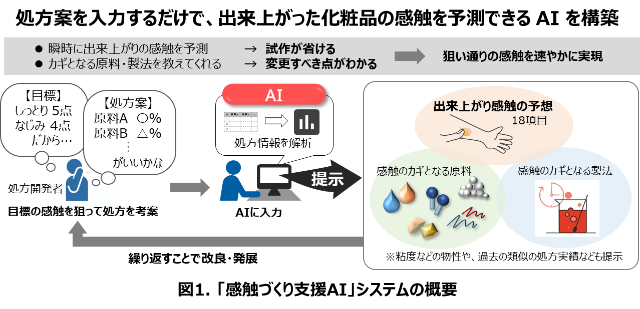AIの第一人者で沖縄科学技術大学院大学教授でもある北野宏明博士は「感触という定量化がしにくい領域においてAIを利用した成分設計を可能にしたことで、AIの応用範囲の広がりを示すことができたと思う。また、AIと生命科学、化学の分野において深い知見を有したチームを構成して初めて可能となった成果であると考えている。」と分野横断的アプローチの重要さを強調しています。

本AIは、感触のカギとなる原料も提示し技術者の発想を高めてくれることから、これまでにない新たな感触づくりへの応用も期待されます。また今後、感触以外の予測機能も拡張し、お客様により喜んでいただける化粧品をいち早く創出できる研究開発体制の構築を目指します。

【報道関係者の皆さまからのお問い合わせ先】 (株) ポーラ･オルビスホールディングス コーポレートコミュニケーション室

広報担当　Tel 03-3563-5540／Mail webmaster@po-holdings.co.jp

※在宅勤務を推奨しておりますので、お電話がつながらない場合はメールにてお問い合わせください。

**【補足資料1】 本研究における「感触づくりAI」の構築と感触予測精度の評価**

高精度で処方から感触を予測できるAIを構築するためには、莫大なデータをAIに学習させる必要があります。ポーラ化成は長い歴史の中で、新規製法の開発を強みとして多種多様な感触をもつ化粧品を開発してきました。その中から、数百種におよぶ処方データと、それらの感触データを最先端のアルゴリズム※を用いてAIに学習させることで、未知の処方の感触を予測できるようになりました。次に、構築したAIで感触を正しく予測できているか確認するため、未知の処方において実際に試作したときの感触とAIの予測した感触を比べると、高い精度で一致。本AIは実験室での試作の代わりに使えると判断できました。

【本件に関するお問い合わせ先】 (株) ポーラ･オルビスホールディングス コーポレートコミュニケーション室

広報担当　Tel 03-3563-5540／Mail webmaster@po-holdings.co.jp

※ AIが複雑なデータセットを用いて、目的の結果を予測できるようにするための方法。本研究ではXGBoostを採用。

**【補足資料2】 株式会社SBXについて**

【本件に関するお問い合わせ先】 (株) ポーラ･オルビスホールディングス コーポレートコミュニケーション室

広報担当　Tel 03-3563-5540／Mail webmaster@po-holdings.co.jp

【本件に関するお問い合わせ先】 (株) ポーラ･オルビスホールディングス コーポレートコミュニケーション室

広報担当　Tel 03-3563-5540／Mail webmaster@po-holdings.co.jp

****株式会社SBXは、Create an Engine for Scientific Discovery のヴィジョンを掲げ、バイオメディカル分野を中心にさまざまな課題へのソリューションに取り組む企業です。2011年、NPO法人システム・バイオロジー研究機構 (SBI) の基礎研究の成果を社会実装する橋渡し組織として設立されました。バイオメディカル分野の豊富な研究経験・知識をベースに、創薬、臨床、ヘルスケア、さらに広範な分野でのサイエンスを支援する高度にインテリジェントなサービスを提供しています。SBXは、独自のAIとデータ分析ならびに自然言語解析プラットフォーム(Ghandara, Taxila)、自動化とIoTプラットフォーム(Garuda)を駆使し、新たなサイエンスの地平を拓くグローバルリーダーとの密なパートナーシップを展開しています。

株式会社SBX　ホームページ　<https://www.sbx-corp.com/>

**【補足資料3】 ポーラ化成工業株式会社について**

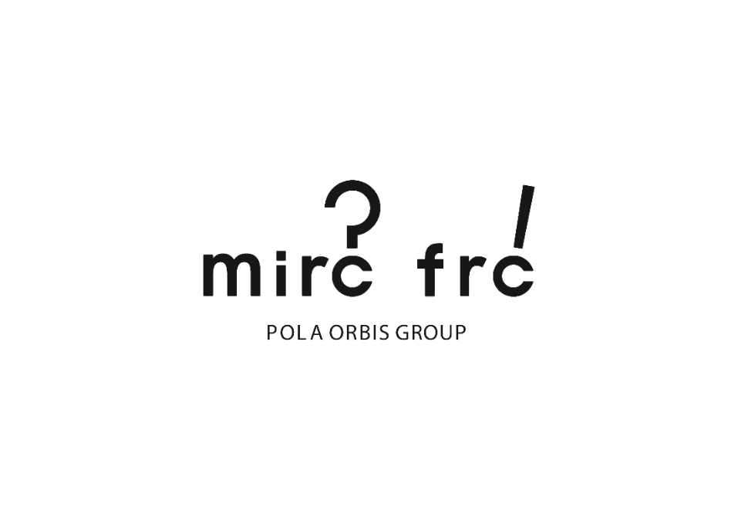ポーラ化成工業株式会社は、ポーラ・オルビスグループの研究・開発・生産を担います。研究所のフロンティアリサーチセンター（Frontier Research Center：FRC）では、株式会社ポーラ・オルビスホールディングスのマルチプルインテリジェンスリサーチセンター（Multiple Intelligence Research Center：MIRC）が決定した研究戦略に基づいて、新規有効成分の開発や化粧品の枠を超えた新価値創出を担うなど、新規・既存事業へ活用するシーズを創出しています。

ポーラ化成工業株式会社 ホームページ

<http://www.pola-rm.co.jp/index.html>

株式会社ポーラ・オルビスホールディングス ホームページ

<https://www.po-holdings.co.jp/>